Implementações paralelas do problema de transferência de calor usando OpenMP e MPI

Luis Fernando Veronese Trivelatto(ICV/PRPPG/Unioeste), Guilherme Galante(Orientador), e-mail: guilherme.galante@unioeste.br

Universidade Estadual do Oeste do Paraná/Centro de Ciências Exatas e Tecnológicas/Cascavel-PR

Grande área e área: Ciências Exatas e da Terra - Ciência da Computação

Palavras-chave: Transferência de calor, programação paralela, OpenMP

Resumo

Este trabalho aborda duas soluções paralelas para o problema de transferência de calor. A primeira solução utiliza OpenMP para execução em máquinas de memória compartilhada. Na segunda solução utiliza-se MPI visando o uso de máquinas de memória distribuída.

Introdução

A demanda por maior poder computacional tem motivado o desenvolvimento dos computadores desde seus primórdios. Mesmo com a tecnologia atual ainda há diversos problemas que requerem desempenhos muito acima do que hoje possuímos (Pacheco, 1997).
Por décadas, o desenvolvimento tecnológico fez com que o poder computacional crescesse de forma exponencial. Entretanto, a existência de restrições físicas e tecnológicas limita a evolução do desempenho computacional por meio apenas dos mesmos métodos historicamente aplicados. Nesse contexto, a computação paralela surge como uma das principais soluções para atender a demanda por computação de alto desempenho.
O objetivo deste trabalho é apresentar duas soluções paralelas para o problema de transferência de calor (Borges & Padoin, 2006) usando as ferramentas OpenMP e MPI.

Materiais e Métodos

Um exemplo clássico de modelo matemático para uma simulação computacional de um fenômeno da vida real é o problema da transferência de calor. Neste problema, busca-se modelar a difusão de calor em sólidos a fim de se determinar a temperatura em qualquer ponto da placa em um dado instante de tempo (Borges & Padoin, 2006).
Em uma placa plana retangular, caso existam pontos submetidos a diferentes temperaturas, ao longo do tempo ocorrerá dissipação do calor por meio de troca de energia entre as partículas do material, dos pontos com mais energia para os pontos com menos, a fim de alcançar um equilíbrio natural. Em uma placa isotrópica e homogênea, na qual as propriedades térmicas do material são as mesmas em qualquer direção, este processo pode ser modelado por meio da equação do calor.
Para tal, é necessário que haja uma discretização do domínio (malha espacial), a qual consiste em considerar uma malha com distância fixa entre os nós de Δx no eixo das abcissas e Δy no eixo das ordenadas. Uma maneira de se realizar a discretização do processo é pela aplicação do Método das Diferenças Finitas (Borges & Padoin, 2006). Com isso, é possível chegar à seguinte equação:

U^{n+1}_{i,j} = U^{n}_{i,j} + s_{x} (U^{n}_{i+1,j} – 2U^{n}_{i,j} + U^{n}_{i-1,j}) + s_{z} (U^{n}_{i,j+1} – 2U^{n}_{i,j} + U^{n}_{i,j-1})

Nesta simulação considera-se s_{x}, s_{z} = 0,0125. Ainda na equação, n representa um dado instante de tempo (sendo Δt = n_{k} – n_{k-1}) e i, j representam o ponto da malha em questão.
Considerando que problemas numéricos geralmente incluem uma grande quantidade de processamento, demandando uma grande capacidade de computação, utiliza-se processamento paralelo para solucionar o problema de modo mais rápido. Neste sentido, utilizam-se as ferramentas como o OpenMP (Open Multi-Processing) (Chapman et al., 2008) e MPI (Pacheco, 1997).
O OpenMP e o MPI são ferramentas que permitem a criação de aplicações paralelas por meio da combinação de código em linguagens sequenciais – como C, C++ e Fortran – com as funcionalidades providas por estas extensões. No contexto das aplicações paralelas, ferramentas como estas servem como um intermediador entre o software e o hardware paralelo. Esta é uma importante função uma vez que possibilita uma maior portabilidade de programas paralelos, especialmente quando se considera que as arquiteturas paralelas estão em constante evolução.
O OpenMP é uma API que permite a criação de aplicações paralelas em sistemas de memória compartilhada. Esta extensão para linguagens sequenciais consiste em um conjunto de diretivas de compilação, funções de bibliotecas e variáveis de ambiente que determinam o comportamento de uma aplicação paralela em tempo de execução.
Já o MPI é um padrão para comunicação de dados entre processos por meio da troca de mensagens que permite a criação de aplicações paralelas em sistemas de memória distribuída. O MPI define um conjunto de funções que cobrem os mecanismos envolvidos na comunicação entre processos, desde a troca de mensagens entre os processos até a criação de tipos de dados derivados para serem utilizados na troca de mensagens (Pacheco, 1997).
A solução usando OpenMP se baseia na criação de regiões paralelas do código nas quais cada thread processa um conjunto de pontos i, j da malha. Para tal, utilizou-se a diretiva #pragma omp parallel for que faz a divisão do trabalho entre os threads.
Já a solução usando MPI consiste no particionamento do domínio físico do problema (a placa plana) em subdomínios, gerando uma paralelização natural da computação. Ao final de cada iteração do método, faz-se necessária a sincronização das fronteiras dos subdomínios. A solução final do problema é obtida pela junção das soluções nos subdomínios. As sincronizações são feitas por meio de comunicações ponto-a-ponto usando as primitivas MPI_Send e MPI_Recv, usadas para a troca de informações dos pontos das fronteiras entre grupos de processos.

Resultados e Discussão

Nesta seção apresenta-se os resultados das implementações paralelas do problema de transferência de calor usando OpenMP e MPI. A Figura 1 mostra os resultados para a implementação OpenMP na simulação de domínios com 2.048x2.048 e 4.096x4.096 células. A simulação foi realizada em um servidor com 2 CPUs Xeon E5-2620 (totalizando 12 núcleos) e 128 GB de memória principal.

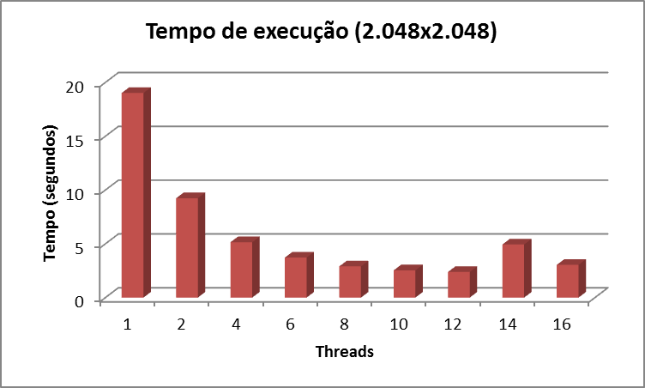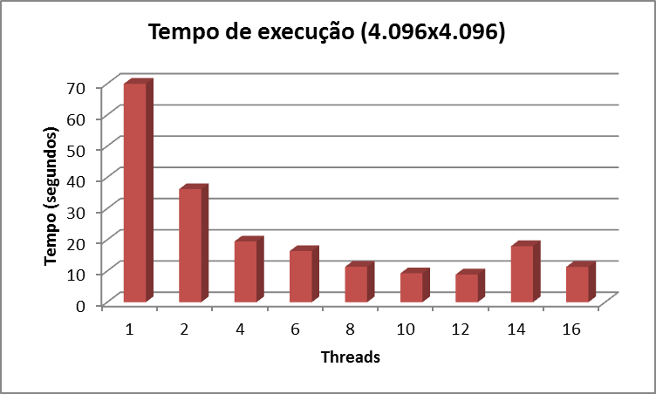
Figura 1 – Resultados da implementação usando OpenMP (Tempo de Execução).

É possível observar que a paralelização foi eficiente na redução do tempo de execução até o uso de 12 threads. Com o uso de mais threads (14 e 16) há perda de desempenho, explicada pela necessidade do sistema operacional escalonar os threads adicionais entre os 12 núcleos disponíveis.
Na Figura 2, apresenta-se os resultados da implementação paralela usando MPI. Neste experimento a aplicação foi executada usando 1, 2, 4 e 8 processos MPI. Os resultados obtidos com o MPI foram satisfatórios e mostram-se bastante semelhantes àqueles apresentados com OpenMP.
Os resultados da simulação do problema de transferência de calor são apresentados na Figura 3, onde quatro diferentes momentos da simulação podem ser observados (iterações 1, 10, 100 e 1000, respectivamente). Neste experimento, uma fonte de calor (100ºC) foi posta no lado inferior do domínio e conforme a simulação avança, o calor espalha-se ao longo da placa quadrada.
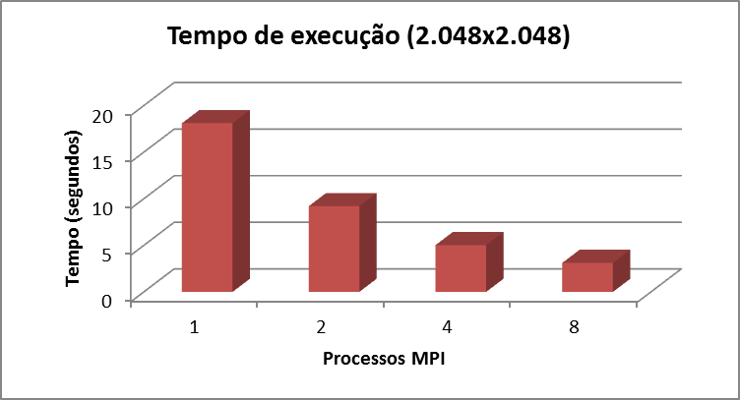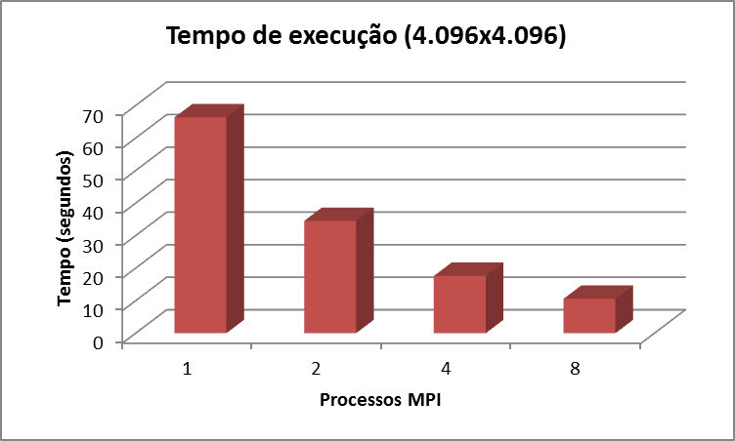
Figura 2 – Resultados da Implementação usando MPI (Tempo de Execução).

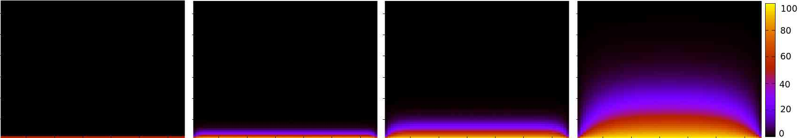
Figura 3 – Exemplo de resolução do problema de transferência de calor.

Conclusões

O uso de arquiteturas paralelas é hoje uma abordagem indispensável em áreas que requerem grande capacidade de processamento. No entanto, para aproveitar todo o potencial que esta arquitetura oferece, deve-se utilizar as ferramentas apropriadas para a construção do software. Neste trabalho as implementações paralelas apresentaram desempenhos satisfatórios, aproveitando o hardware disponível e reduzindo o tempo de execução.

Agradecimentos

Ao MEC-SESU, pelo financiamento deste projeto de iniciação científica a partir do Programa de Educação Tutorial (PET).

Referências

Borges, P. A. P. & Padoin, E. L. (2006). Exemplos de métodos computacionais aplicados a problemas na modelagem matemática. In Anais da Escola Regional de Alto Desempenho, Ijuí, Rio Grande do Sul, Brasil.
Chapman, B., Jost, G. & Pas, R. (2008). Using OpenMP: Portable shared memory parallel programming. Cambridge, Massachussets: MIT Press.
Pacheco, P. S. (1997). Parallel Programing with MPI. Boston: Morgan Kaufmann Publishers Inc.

